
Prêmio IEL de Talentos

Especificação Funcional

HU001 – SolicitarAjustesInscricao

Histórico de Versões

Versão | Data | Descrição | Autor
1.0 | 02/04/2026 | Versão inicial. | PHL Serviços de Informática
2.0 | 17/06/2026 | Telas da solução atualizadas com capturas reais. Inclusão da Auditoria de Ajustes acessível a partir do Detalhe da Inscrição e da timeline do histórico — popup que apresenta, por rodada de ajuste, o que o participante alterou (Inscrição/contexto, Item de Ajuste = registro alterado, Descrição do Ajuste = campo/superfície, Ação = tipo de alteração Inserido/Alterado/Removido e Mensagem = valor anterior → novo), com filtro "Apenas alterações" e Exportar CSV. Inclusão, na Conferência de Ajustes, do botão "Ver auditoria de ajustes (N rodadas)". Alterações decorrentes da criação da HU-026 — Auditoria de Ajustes de Inscrição. | PHL Serviços de Informática

- Descrição
Fluxo de solicitação de ajustes em inscrições, permitindo ao administrador solicitar correções, acompanhar ajustes pendentes, conferir os ajustes realizados pelo participante e auditar, por rodada, o que foi efetivamente alterado na inscrição.
- Funcionalidades
  - Solicitar Ajustes na Inscrição
A partir da tela de detalhe da inscrição (status EM_VALIDAÇÃO), o administrador abre o diálogo de solicitação de ajuste, adiciona de 1 a 10 itens (cada um com no mínimo 10 caracteres) e confirma. O diálogo também exibe os itens pendentes de ciclos anteriores. O status é alterado para AGUARDANDO_AJUSTE e o participante recebe notificação por e-mail.
- Clicar no botão "Solicitar Ajuste" na tela de detalhe (status EM_VALIDAÇÃO)
- Visualizar os itens pendentes de ciclos anteriores (quando houver)
- Adicionar itens de ajuste no diálogo (mínimo 1, máximo 10)
- Preencher cada item com no mínimo 10 caracteres
- Confirmar a solicitação de ajuste
- Sistema altera status para AGUARDANDO_AJUSTE e envia e-mail ao participante
  - Conferir Ajustes Concluídos
Quando o participante resubmete a inscrição (status AJUSTES_CONCLUÍDOS), o administrador acompanha a barra "Conferência de Ajustes" com o contador X/Y e a barra de progresso. Os itens aparecem agrupados em Pendentes e Já atendidos; o administrador marca/desmarca individualmente cada item como conferido e pode disparar uma nova rodada com "Solicitar Novamente".
- Visualizar inscrição com status AJUSTES_CONCLUÍDOS
- Acompanhar o contador de conferência (atendidos/total) e a barra de progresso
- Marcar individualmente cada item como conferido (e desmarcar com confirmação)
- Disparar nova rodada de ajustes com "Solicitar Novamente" (quando necessário)
- Após a conferência, prosseguir com aprovação ou rejeição da inscrição
  - Consultar Auditoria de Ajustes
A partir do Detalhe da Inscrição (botão "Ver auditoria de ajustes (N rodadas)") ou de uma rodada na timeline do histórico, o administrador abre o popup de Auditoria de Ajustes. Para a rodada selecionada, o sistema apresenta o que o participante alterou entre a solicitação e o reenvio, agrupado por superfície (Resposta, Documento, Equipe), com o registro afetado, o campo, o tipo de alteração (Inserido/Alterado/Removido) e os valores anterior → novo. Possui o filtro "Apenas alterações" e a exportação em CSV de todas as rodadas fechadas. Funcionalidade originada da HU-026.
- Clicar em "Ver auditoria de ajustes (N rodadas)" no Detalhe da Inscrição ou em uma rodada na timeline do histórico
- Selecionar a rodada de ajuste desejada
- Conferir as datas de Solicitado e Reenviado e o total de alterações
- Filtrar com "Apenas alterações" para ocultar itens sem mudança
- Exportar o CSV com todas as rodadas (uma linha por alteração)
- Fechar o popup
- Telas da Solução
Diálogo de Solicitação de Ajuste
  - Descrição dos Campos e Comandos
Nome | Tipo | Valores Válidos | Tamanho | Obrig. | Observações / Restrição / Regra
Itens pendentes de ciclos anteriores | Somente Leitura |  |  |  | Lista (nº sequencial + texto) dos itens de ajuste ainda pendentes de rodadas anteriores. Exibida apenas quando há itens anteriores.
Itens de Ajuste | Textarea dinâmico |  | Mínimo 10 e máximo 200 caracteres por item | Sim | FormArray dinâmico. Mínimo 1 item, máximo 10 itens. Cada item exibe o contador de caracteres.
Adicionar Item | Botão |  |  |  | Adiciona novo campo de item de ajuste. Desabilitado ao atingir 10 itens.
Remover Item | Botão |  |  |  | Remove o item correspondente (com confirmação). Indisponível quando há apenas 1 item.
Solicitar Ajuste | Botão |  |  |  | Envia a solicitação de ajuste e altera o status da inscrição para AGUARDANDO_AJUSTE. Habilitado apenas quando os itens são válidos.
Cancelar | Botão |  |  |  | Cancela a operação e fecha o diálogo

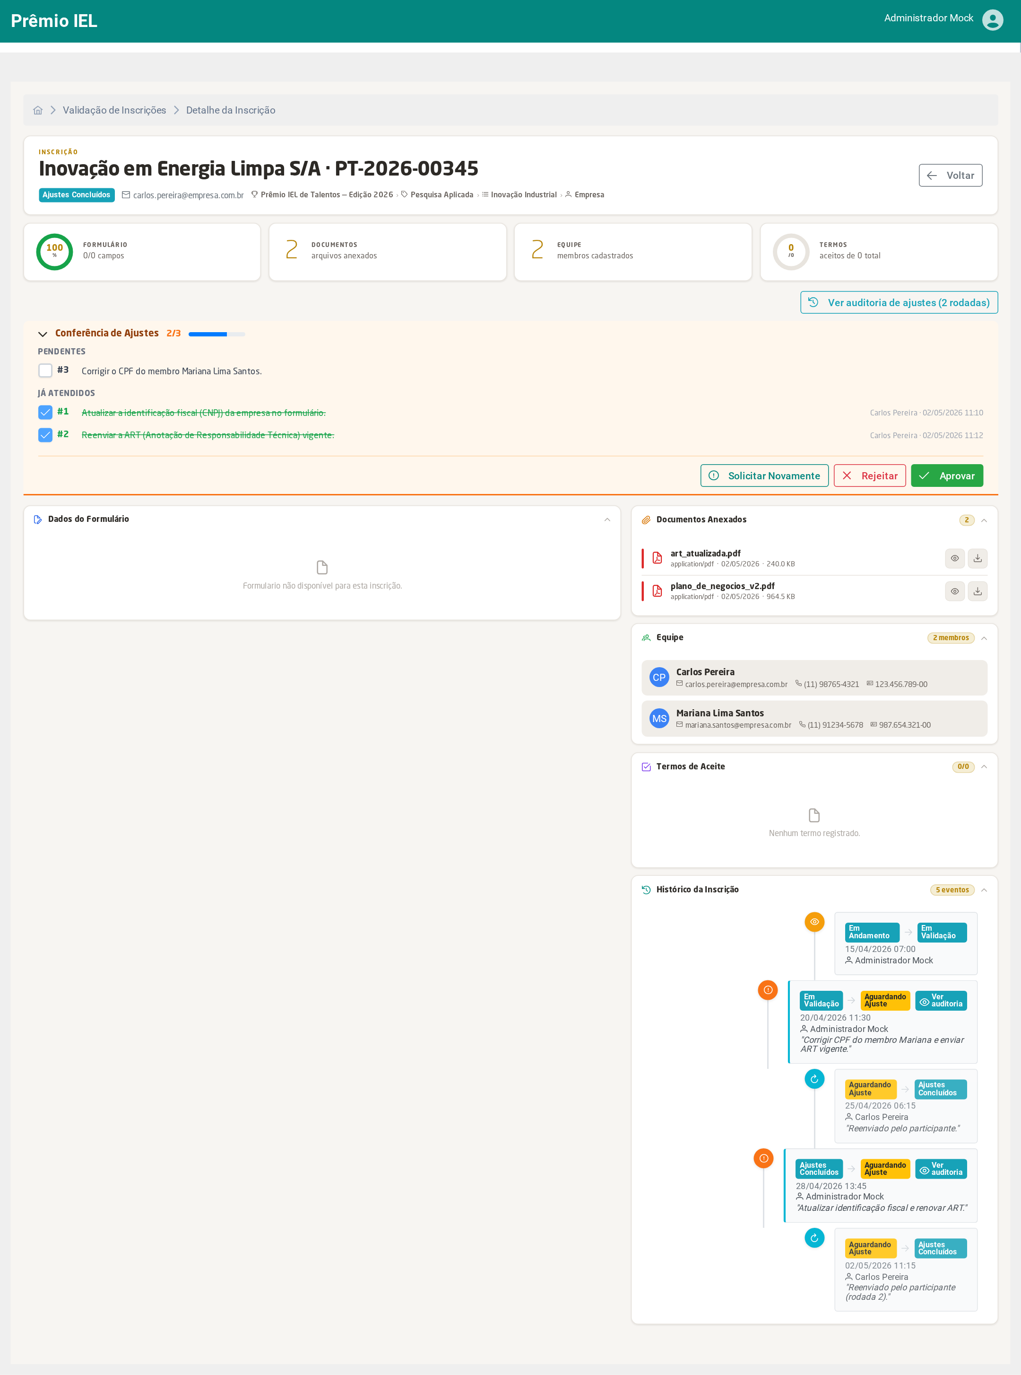

Conferência de Ajustes (no Detalhe da Inscrição)
  - Descrição dos Campos e Comandos
Nome | Tipo | Valores Válidos | Tamanho | Obrig. | Observações / Restrição / Regra
Contador de conferência (X/Y) | Indicador |  |  |  | Total de itens conferidos sobre o total de itens da rodada, acompanhado de barra de progresso.
Item de Ajuste | Numérico |  |  |  | Número sequencial do item de ajuste (ex.: #1, #2, #3), agrupado em Pendentes e Já atendidos.
Descrição do Ajuste | Somente Leitura |  |  |  | Texto do item de ajuste solicitado. Itens já atendidos aparecem com texto tachado.
Conferir item | Checkbox | Conferido / Não conferido |  |  | Marca/desmarca individualmente o item como atendido, atualizando o contador e a barra de progresso. O desmarcar exige confirmação.
Responsável / Data | Somente Leitura |  |  |  | Nome do responsável e data/hora do atendimento, exibidos nos itens já atendidos.
Solicitar Novamente | Botão |  |  |  | Abre nova rodada de solicitação de ajustes ao participante.
Ver auditoria de ajustes (N rodadas) | Botão |  |  |  | Abre o popup de Auditoria de Ajustes. Exibido somente quando há rodadas de ajuste fechadas. Origem: HU-026.

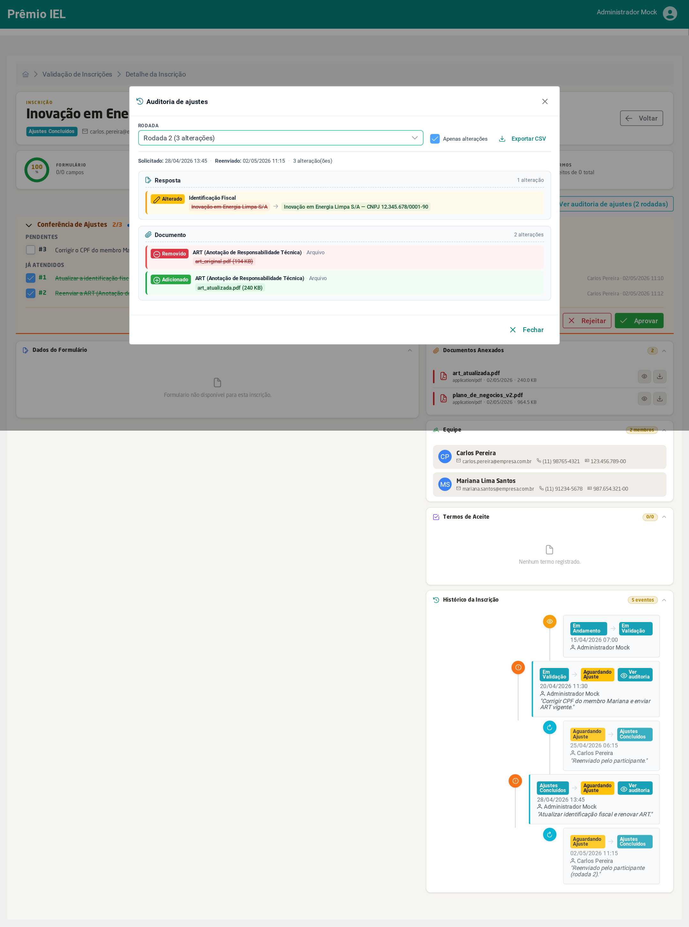

Auditoria de Ajustes (popup)
  - Descrição dos Campos e Comandos
Nome | Tipo | Valores Válidos | Tamanho | Obrig. | Observações / Restrição / Regra
Inscrição | Somente Leitura |  |  |  | Contexto do popup: inscrição auditada (protocolo/empresa exibidos no Detalhe ao fundo). Origem: HU-026.
Rodada | Dropdown | Rodadas de ajuste fechadas (ex.: Rodada 1, Rodada 2) |  |  | Seleciona a rodada a auditar; o cabeçalho mostra a quantidade de alterações da rodada. Origem: HU-026.
Solicitado / Reenviado | Somente Leitura |  |  |  | Data/hora em que o ajuste foi solicitado e em que o participante reenviou a inscrição na rodada. Origem: HU-026.
Item de Ajuste | Somente Leitura |  |  |  | Registro afetado dentro da superfície (ex.: "Identificação Fiscal" em Resposta, "ART" em Documento, um membro em Equipe). Origem: HU-026.
Descrição do Ajuste | Somente Leitura | Resposta, Documento, Equipe |  |  | Superfície e campo alterados, agrupando as alterações por tipo (Resposta do formulário, Documento anexado, Membro da equipe). Origem: HU-026.
Ação | Tag | Inserido, Alterado, Removido (e Sem alteração) |  |  | Tipo de alteração aplicada ao registro na rodada (operação INSERT/UPDATE/DELETE). Origem: HU-026.
Mensagem | Somente Leitura |  |  |  | Conteúdo da alteração apresentado como valor anterior → valor novo. Origem: HU-026.
Apenas alterações | Checkbox |  |  |  | Filtra a lista para exibir somente os registros que sofreram alteração na rodada. Origem: HU-026.
Exportar CSV | Botão |  |  |  | Exporta todas as rodadas fechadas em CSV (uma linha por alteração; UTF-8 com BOM, separador ponto e vírgula). Origem: HU-026.
Fechar | Botão |  |  |  | Fecha o popup de auditoria. Origem: HU-026.
- Regras de Negócio
- A solicitação de ajuste deve conter no mínimo 1 e no máximo 10 itens.
- Cada item de ajuste deve ter no mínimo 10 e no máximo 200 caracteres.
- Ao confirmar a solicitação, o participante recebe uma notificação por e-mail utilizando o template AJUSTE_SOLICITADO.
- Após a solicitação, o status da inscrição é alterado para AGUARDANDO_AJUSTE.
- Quando o participante resubmete os ajustes, o status da inscrição é alterado para AJUSTES_CONCLUÍDOS.
- Após a conferência dos ajustes, o administrador pode prosseguir com a aprovação ou rejeição da inscrição.
- O botão "Ver auditoria de ajustes" e o popup de Auditoria de Ajustes só ficam disponíveis quando existe ao menos uma rodada de ajuste fechada (solicitada e reenviada). Origem: HU-026.
- A Auditoria de Ajustes compara o estado da inscrição antes da solicitação e depois do reenvio de cada rodada, classificando cada registro como Inserido, Alterado ou Removido. Origem: HU-026.
- A exportação em CSV inclui apenas rodadas fechadas e gera uma linha por alteração. Origem: HU-026.
- Perfis e Permissões
Funcionalidade | Perfil | Observação
Solicitar Ajustes na Inscrição | Administrador, Administrador Regional
Conferir Ajustes Concluídos | Administrador, Administrador Regional
Consultar Auditoria de Ajustes | Administrador, Administrador Regional | Origem: HU-026

